臺北市106年度國民小學資賦優異學生「與良師有約」行前通知單
- 活動主題：「廣播天空 樂悠游」
- 活動時間及流程
日期 | 時間 | 活動內容 | 主持人 | 地點
106  年  11  月  15  日  （三） | 13:00-13:20 | 報 到 | 士林國小 陳博文主任 | 士  林  國  小  大  辦  公  室
106  年  11  月  15  日  （三） | 13:20-13:30 | 開 幕 式 | 教育局特教科 長官  資優中心 王曼娜主任  士林國小 修金莒校長 | 士  林  國  小  大  辦  公  室
106  年  11  月  15  日  （三） | 13:30-14:00 | 台灣放送頭—  廣播是什麼東東？ | 世新大學兼任講師  教育電台及漢聲電台  特約節目製作主持人  吳沂家老師 | 士  林  國  小  大  辦  公  室
106  年  11  月  15  日  （三） | 14:00-15:10 | 千里傳音—  說什麼 怎麼說？ | 世新大學兼任講師  教育電台及漢聲電台  特約節目製作主持人  吳沂家老師 | 士  林  國  小  大  辦  公  室
106  年  11  月  15  日  （三） | 15:10-16:20 | 「廣播」無遠弗屆—  如何透過廣播讓世界充滿希望 | 世新大學兼任講師  教育電台及漢聲電台  特約節目製作主持人  吳沂家老師 | 士  林  國  小  大  辦  公  室
106  年  11  月  15  日  （三） | 16:20~16:30 | 心得分享與回饋
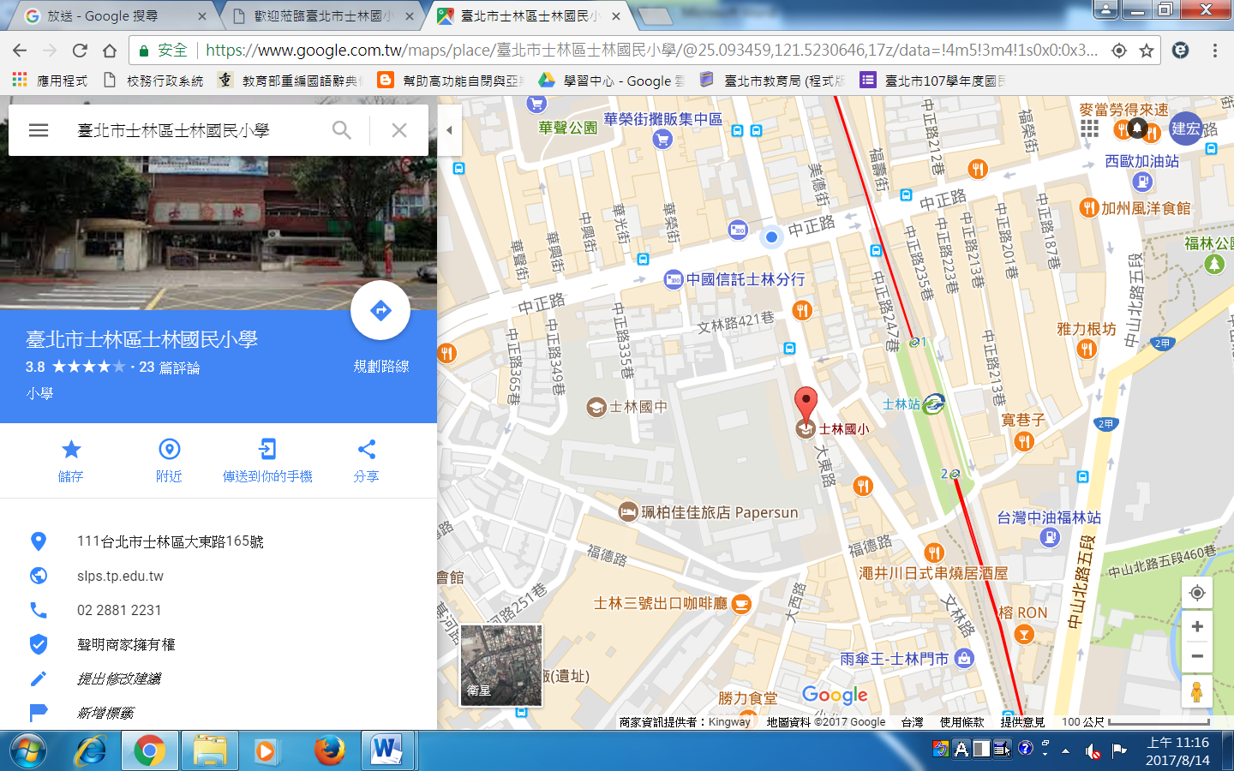
三、交通方式
- 本校校址：臺北市士林區大東路165號
- 搭乘捷運
淡水線至士林站下車，走五分鐘
- 搭乘公車
可搭乘310、216、218、508、302等路線公車於士林站下車
四、注意事項
- 請於活動當日準時報到。
- 活動當日請帶隊老師或家長接送參加活動之學生，以維護學生的安全。
- 參加活動之學生，請穿著便於活動的服裝，帶隊老師請佩戴識別證。
- 請自行攜帶環保杯。
- 因活動場地空間有限，帶隊老師或家長無法場內就座，建議至本校圖書室休息或外出活動。
- 敬請協助繳回活動回饋單。

